Siker a nemzetközi porondon: Magyarország első profi szimulátorcsapata alakult meg a Széchenyi István Egyetemen
Idén alakult meg a győri Széchenyi István Egyetem e-sport-divíziójának (SZESE E-Sport) első profi motorsportszimulátor-csapata, amely rögtön a sportág élmezőnyébe lépett. A kiemelkedő magyar versenyzőkből álló gárda nemrég az amerikai Daytona 24 órás szimulátorversenyen ért el nagyszerű eredményt: az 5. helyet szerezte meg az LMP2 kategória legerősebb mezőnyében.
A Széchenyi István Egyetem e-sport-divíziója méltán népszerű a fiatalok körében: az intézmény modern infrastruktúrával és képzett szakemberekkel támogatja az egyesületi és professzionális e-sportolást. A szakág életében 2025-ben új időszámítás kezdődött, megalakult ugyanis első profi szimulátorcsapata, amely a virtuális motorsportban képviseli az egyetemet és Magyarországot. A gárda vezetője Nagy Zsolt, az egyetemi Digitális Fejlesztési Központ e-sport-divíziójának munkatársa, aki közel két évtizedes hazai és nemzetközi szimulátoros tapasztalattal a háta mögött segíti a tehetségeket.
A csapat első nagy sikerét az iRacing által szervezett nemzetközi Daytona 24h versenyen érte el, ami a virtuális motorsport egyik legkiemelkedőbb eseménye. Csaknem 24 ezer játékos 5600-nál is több csapatban küzdött a győzelemért, mintegy hárommillió kört megtéve az amerikai virtuális pályán. Olyan nagy nevek is „rajtrácsra álltak”, mint Max Verstappen négyszeres Forma–1-es világbajnok, Kiss Norbert hatszoros kamion-Európa-bajnok vagy Bruno Spengler, a német túraautó-bajnokság (DTM) győztese. A megmérettetést többmilliós közönség követte figyelemmel a hivatalos közvetítéseken, valamint az indulók streamjein keresztül.
A győriek csapatát hazai és nemzetközi szinten is jól ismert profik alkották, akik számos hazai és nemzetközi sikert értek már el pályafutásuk során. Tóth Dávid Magyarország egyik legeredményesebb szimulátorversenyzője, többszörös hazai bajnok, valamint világbajnoki résztvevő. Simon Tamás a hazai szimulátorozás egyik meghatározó alakja, világbajnoki résztvevő, autóbeállítás-specialista. Pálla Balázs a Széchenyi-egyetem mezőgazdasági és élelmiszeripari gépészmérnök hallgatója, a SZESE E-Sport színeiben több hazai bajnoki cím birtokosa. A gárda legfiatalabb tagja, Oláh Dániel mindössze 16 éves. Tehetségét bizonyítja, hogy 2024-ben megnyerte a K&H Magyar Nemzeti E-Sport Bajnokságot.
A SZESE E-Sport (Pro) csapata a daytonai 24 órás verseny LMP2 kategóriájában, a legerősebb mezőnyben (Top Split) versenyzett, és az 5. helyet szerezte meg, többször vezetve a versenyt. A győri alakulat közel egyperces előnyt is kiautózott, amikor a változó időjárási körülmények és a romló tapadás miatt egy kis hiba balesetet eredményezett, amelyben autója megsérült. A javítások után a versenyzők elszántan küzdötték vissza magukat az élmezőnybe.
A tehetséggondozás érdekében a Széchenyi István Egyetem akadémiai csapatot is indított, amely a fiatal versenyzők felfedezését és képzését tűzte ki célul azért, hogy a jövőben ők is profi versenyzőkké válhassanak. A SZESE E-Sport Academy a daytonai versenyen az LMP2 kategóriában a 3. helyet ért el a 3. legerősebb mezőnyben. A csapat tagja Varga Máté, a Győri SZC Jedlik Ányos Gépipari és Informatikai Technikum és Kollégium tanulója, Pálla Bálint, a Széchenyi István Egyetem joghallgatója, Mihalidesz Máté, a budapesti Fáy András Technikum tanulója, valamint Gázser Gergő, a Széchenyi István Egyetem járműmérnök-hallgatója.
Az intézmény két további csapattal is képviseltette magát. A Nagy Zsolt, Kovács Bence, Kovács Gergely és Lampert Máté összeállítású SZESE E-Sport UNI szintén az LMP2 kategóriában, a 18. legerősebb mezőnyben a 8. helyet érte el. Az egyetem GT3-as kategóriájú csapata baleset következtében kénytelen volt feladni a versenyt.
Akit érdekel az egyetemi e-sport alakulása, nyomon követheti azt a SZESE E-Sport Facebook-, Instagram-, TikTok-, Twitch- és Discord-csatornáin, valamint a hivatalos honlapon.
Sajtókapcsolat:
- Hancz Gábor, igazgató
- Kommunikációért és Sajtókapcsolatokért Felelős Igazgatóság
- +36 96 503 400/3788
- hancz.gabor@sze.hu
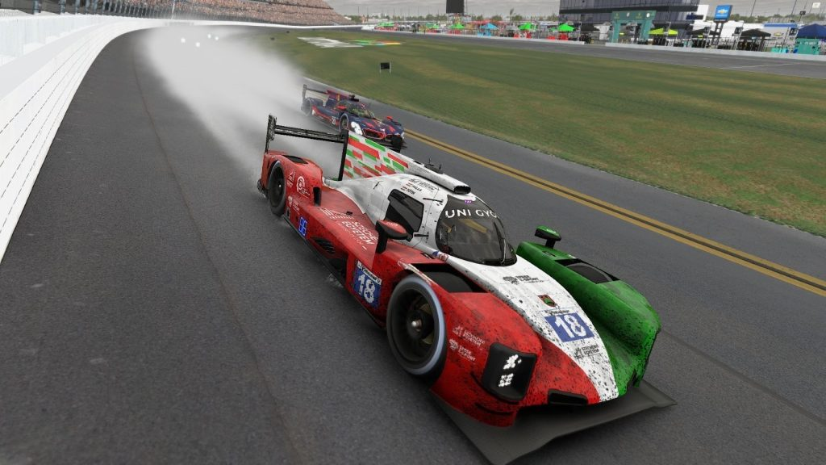 | © Kiss Tibor
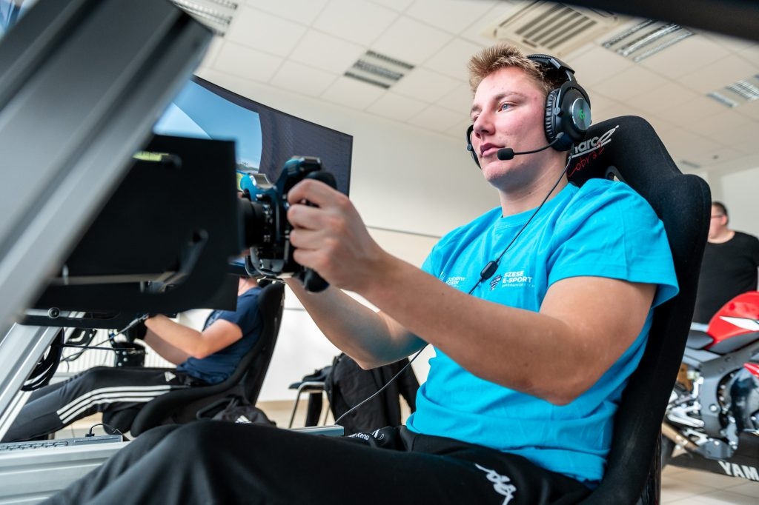 | © Fotó: Dudás Máté/Széchenyi István Egyetem
Eredeti tartalom: Széchenyi István Egyetem
Továbbította: Helló Sajtó! Üzleti Sajtószolgálat
Ez a sajtóközlemény a következő linken érhető el:

